 | 车辆传感器控制之GPS经纬度采集
 | 文档版本 | 01
 | 发布日期 | 2024-11-06

 | 华为云计算技术有限公司 |  | 

版权所有 © 华为云计算技术有限公司。 保留一切权利。
非经本公司书面许可，任何单位和个人不得擅自摘抄、复制本文档内容的部分或全部，并不得以任何形式传播。

商标声明
 和其他华为商标均为华为技术有限公司的商标。
本文档提及的其他所有商标或注册商标，由各自的所有人拥有。

注意
您购买的产品、服务或特性等应受华为云计算技术有限公司商业合同和条款的约束，本文档中描述的全部或部分产品、服务或特性可能不在您的购买或使用范围之内。除非合同另有约定，华为云计算技术有限公司对本文档内容不做任何明示或暗示的声明或保证。
由于产品版本升级或其他原因，本文档内容会不定期进行更新。除非另有约定，本文档仅作为使用指导，本文
档中的所有陈述、信息和建议不构成任何明示或暗示的担保。

目录
目录 2
3 车辆传感器控制之GPS经纬度采集 3
1.1 实验介绍 3
1.1.1 实验背景 3
1.1.2 实验原理 3
1.1.3 实验目的 4
1.1.4 实验环境 4
1.1.5 实验流程 4
1.2 实验任务 5
1.2.1 任务一 查看原理图 5
1.2.2 任务二 编写UART代码 6
1.2.3 任务三 编写GPS传感器代码 11
1.2.4 任务四 编写测试程序 14
1.3 实验结果 15
1.4 实验资源释放 15
1.5 实验小结 15
1.6 思考题 15

3 车辆传感器控制之GPS经纬度采集

实验介绍

实验背景
本实验旨在通过使用已搭建好的AT32开发板，结合OpenHarmony4.1 Release的南向系统开发环境，学习并掌握GPS模块的应用，同时编写一个通过UART通信获取GPS模块经纬度数据的驱动代码。GPS模块是嵌入式系统中常用的定位组件，能够通过卫星信号获取地理位置信息（包括经度、纬度等），并将这些信息通过串口（UART）传输给微控制器进行处理。该技术广泛应用于导航、车辆定位、无人机飞行等场景中，能够为各种设备提供精确的地理定位功能。

实验原理
- 串口通信
串口通信指的是通过串行通信接口进行数据传输的通信方式，通常用于短距离、低速率的数据传输。串口通信可以使用不同的串行通信协议和接口，常见的串口通信协议有UART、USART、RS-232、RS-485、SPI、I2C等
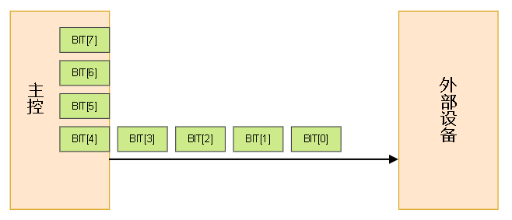
- UART通信
Universal Asynchronous Receiver Transmitter 即 通用异步收发器，是一种通用的串行、异步通信总线 该总线有两条数据线，可以实现全双工的发送和接收 在嵌入式系统中常用于主机与辅助设备之间的通信。同步通信和异步通信的最大区别在于传输数据时是否需要时钟信号同步。
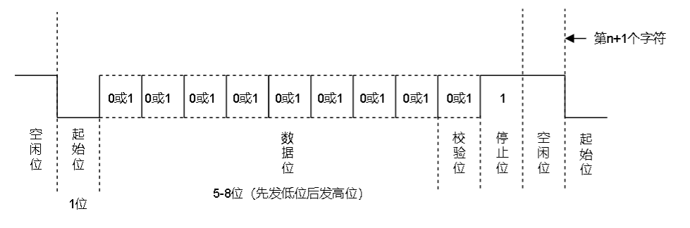
- USART
USART(Universal Synchronous Asynchronous Receiver and Transmitter)通用同步异步收发器,是一个串行通信设备，可以灵活地与外部设备进行全双工数据交换。USART支持异步通信,也支持同步通信。一般使用异步通信。USART在进行通信的时候会按照数据包的形式进行发送，帧格式如图
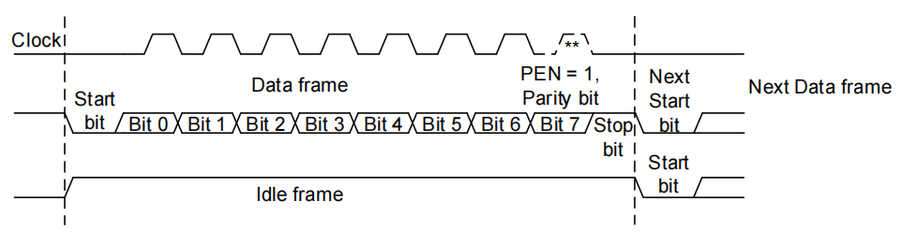
- 校验位
串口通信过程中有五种校验方式：奇校验(ODD)、偶校验(EVEN)，1校验(MARK)、 0校验(SPACE)，无校验(NONE)
- 奇校验（ODD）：校验位被设置为确保数据位中1的总数为奇数。例如，数据位中的“1”总数为奇数，校验位被设置为低电平（拉低为0），否则设置为高电平。故而，如果接收方统计发现“1”总数为偶数，且校验是低电平，则校验失败，否则成功。
- 偶校验（Even）： 校验位被设置为确保数据位中1的总数为偶数。例如，数据位中的“1”总数为偶数，校验位被设置为低电平（拉低为0），否则设置为高电平。故而，如果接收方统计发现“1”总数为奇数，且校验是低电平，则校验失败，否则成功。
- 1校验（MARK）：1校验要求校验位始终为逻辑1，适用于古老的通讯设备。
- 0校验（SPACE）：0校验要求校验位始终为逻辑0，也适用于古老的通讯设备。
- 无校验（NONE）：不使用任何校验位，数据直接传输

实验目的
- 掌握OpenHarmony南向的开流程。
- 掌握UART的工作原理。
- 编写GPS传感器的驱动。
- 通过UART得到GPS传感器的经纬度数据。

实验环境
- 代码开发工具：VsCode
- 开源鸿蒙版本：OpenHarmony4.1
- 操作系统版本：Windows 11

实验流程
- 编写传感器驱动代码。
- 编写案例进行传感器数据读取。
- 通过build.sh方式编译固件。
- 使用烧录软件进行固件的烧录。

实验任务

任务一 查看原理图
- 查阅AT32主板的原理图，找到光照传感器的引脚，原理图如下，详情请看项目附件中的原理图。
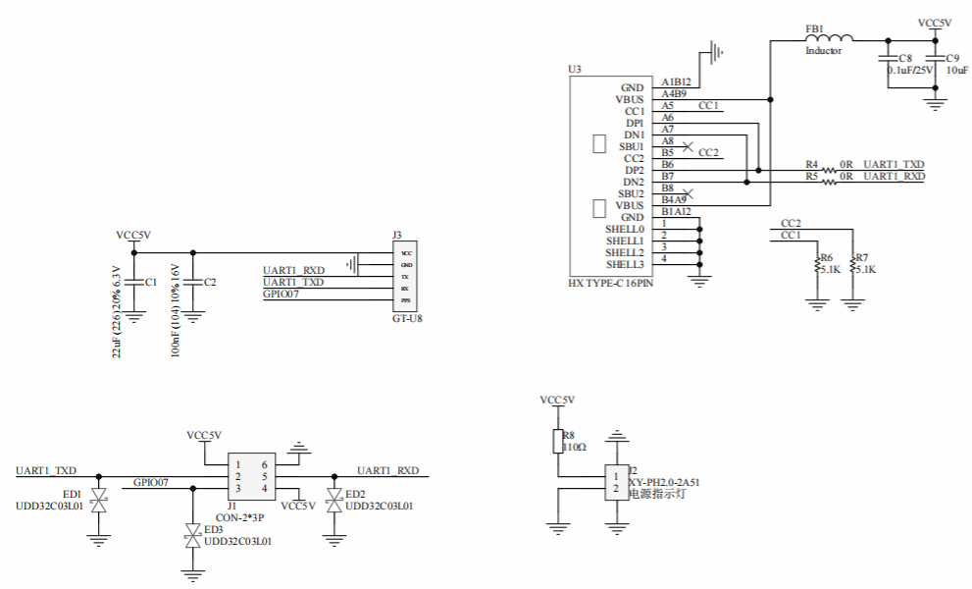
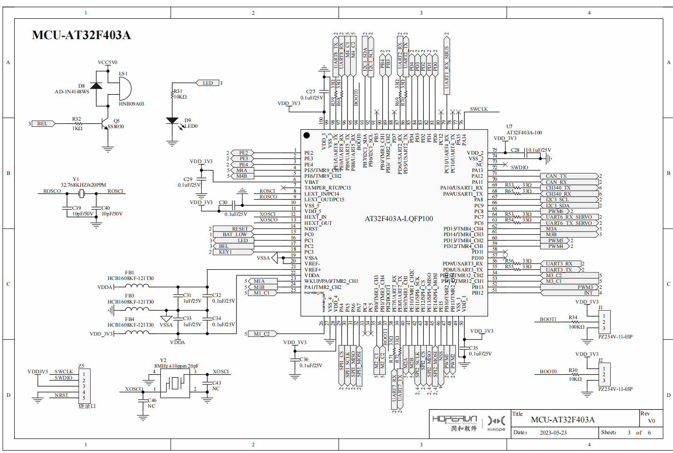
- 查看数据手册at32f403a的数据手册中USART框图(文件位于：/附件/at32资料/RM_AT32F403_CH_V2.04_用户手册.pdf)。
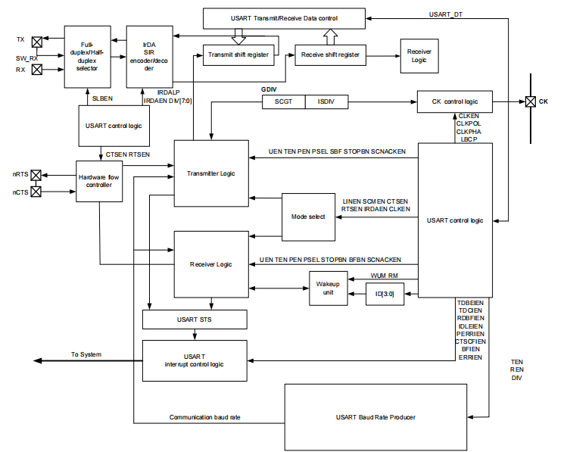

任务二 编写UART代码
- 在vendor/hihope/HIHOPE-HH-SLHSP104/demo/uart7_gps文件夹中创建uart7_gps.h文件，编写代码如下：
#ifndef _UART7_GPS_H_
#define _UART7_GPS_H_

#include <stdio.h>
#include <unistd.h>
#include <string.h>

#include "cmsis_os2.h"
#include "ohos_init.h"
#include "at32f403a_407_gpio.h"
#include "at32f403a_407_usart.h"

#define recv_view 0 //回显接收的数据

//定义数组长度
#define GPS_Buffer_Length 80
#define UTCTime_Length 11
#define latitude_Length 11
#define N_S_Length 2
#define longitude_Length 12
#define E_W_Length 2

typedef struct SaveData
{
char GPS_Buffer[GPS_Buffer_Length];
char isGetData; //是否获取到GPS数据
char isParseData; //是否解析完成
char UTCTime[UTCTime_Length]; //UTC时间
char latitude[latitude_Length]; //纬度
char N_S[N_S_Length]; //N/S
char longitude[longitude_Length]; //经度
char E_W[E_W_Length]; //E/W
char isUsefull; //定位信息是否有效
} _SaveData;

extern _SaveData Save_Data;

//uart7初始化
void uart7_init(uint32_t bound);
// 发送1个byte数据
void USART7_send_byte(uint8_t byte);
// 发送多个byte数据
void USART7_send_data(uint8_t* data, uint32_t len);
//发送字符串
void USART7_send_string(uint8_t* data);
//清空串口接收的数据
void CLR_Buf(void);
//识别串口命令
uint8_t Hand(char *a);
//清空结构体数据
void clrStruct(void);

#endif
- 在vendor/hihope/HIHOPE-HH-SLHSP104/demo/uart7_gps文件夹中创建uart7_gps.c文件来实现头文件中的初始化函数，首先要进行引脚的GPIO初始化，然后就是UART的初始化，编写代码如下：
void uart7_init(uint32_t bound)
{
gpio_init_type gpio_init_struct;
/*Enable the UART7 Clock*/
crm_periph_clock_enable(CRM_GPIOE_PERIPH_CLOCK, TRUE); // 开启GPIOE的时钟
crm_periph_clock_enable(CRM_UART7_PERIPH_CLOCK, TRUE); // 开启UART7的时钟

gpio_default_para_init(&gpio_init_struct);
/* Configure the UART7 TX pin */
gpio_init_struct.gpio_drive_strength = GPIO_DRIVE_STRENGTH_STRONGER; // 较大电流推动/吸入能力
gpio_init_struct.gpio_out_type = GPIO_OUTPUT_PUSH_PULL; // 推挽输出
gpio_init_struct.gpio_mode = GPIO_MODE_MUX; // 复用
gpio_init_struct.gpio_pins = GPIO_PINS_8; // PE8
gpio_init_struct.gpio_pull = GPIO_PULL_NONE; // 无上下拉
gpio_init(GPIOE, &gpio_init_struct);

/* Configure the UART7 RX pin */
gpio_init_struct.gpio_drive_strength = GPIO_DRIVE_STRENGTH_STRONGER; // 较大电流推动/吸入能力
gpio_init_struct.gpio_out_type = GPIO_OUTPUT_PUSH_PULL; // 推挽输出
gpio_init_struct.gpio_mode = GPIO_MODE_INPUT; // 输入模式
gpio_init_struct.gpio_pins = GPIO_PINS_7; // PE7
gpio_init_struct.gpio_pull = GPIO_PULL_UP; // 上拉
gpio_init(GPIOE, &gpio_init_struct);

nvic_irq_enable(UART7_IRQn, 0, 6); // 使能串口7中断，优先级0，次优先级6

/*Configure UART param*/
usart_init(UART7, bound, USART_DATA_8BITS, USART_STOP_1_BIT); // 波特率，8数据位，1停止位
usart_hardware_flow_control_set(UART7, USART_HARDWARE_FLOW_NONE); // 无硬件流操作
usart_parity_selection_config(UART7, USART_PARITY_NONE); // 无校验
usart_transmitter_enable(UART7, TRUE); // 使能发送
usart_receiver_enable(UART7, TRUE); // 使能接收

usart_interrupt_enable(UART7, USART_RDBF_INT, TRUE); // 使能串口接收中断
usart_interrupt_enable(UART7, USART_IDLE_INT, TRUE); // 使能串口空闲中断
usart_enable(UART7, TRUE); // 使能串口
}
- 在uart7_gps.c文件来实现UART的中断函数，通过中断来实现UART的不定长数据接收，对接收的数据进行过滤来获取正确的数据帧，编写代码如下：
//串口7的中断函数
#define GPSRX_LEN_MAX 255
unsigned char GPSRX_BUFF[GPSRX_LEN_MAX];
unsigned char GPSRX_LEN = 0;

void UART7_IRQHandler(void)
{
uint8_t Res;
if (usart_flag_get(UART7, USART_RDBF_FLAG) != RESET)
{
usart_flag_clear(UART7, USART_RDBF_FLAG);
// 获取寄存器里的数据
Res = usart_data_receive(UART7);
// 缓存到buffer中
// g_rx_buffer[g_rx_cnt++] = data;
// 避免缓冲区溢出 (可选)

if (Res == '$')
GPSRX_LEN = 0;
GPSRX_BUFF[GPSRX_LEN++] = Res;
// if (g_rx_cnt >= RX_BUFFER_LEN)
// g_rx_cnt = 0;
if (GPSRX_BUFF[0] == '$' && GPSRX_BUFF[4] == 'M' && GPSRX_BUFF[5] == 'C') // 确定是否收到"GPRMC/GNRMC"这一帧数据
{
if (Res == '\n')
{
memset(Save_Data.GPS_Buffer, 0, GPS_Buffer_Length); // 清空
memcpy(Save_Data.GPS_Buffer, GPSRX_BUFF, GPSRX_LEN); // 保存数据
Save_Data.isGetData = 1;
GPSRX_LEN = 0;
memset(GPSRX_BUFF, 0, GPSRX_LEN_MAX); // 清空
}
}
if (GPSRX_LEN >= GPSRX_LEN_MAX)
{
GPSRX_LEN = GPSRX_LEN_MAX;
}
#if (recv_view == 1)
usart_data_transmit(UART7, data);
#endif
}
}

任务三 编写GPS传感器代码
- 在uart7_gps.c文件来实现GPS传感器的相关功能函数，通过编写的函数来识别命令、清空数据结构体数据、错误日志的打印。编写代码如下：
//在GPS数据中，识别是否有想要的串口命令
uint8_t Hand(char *a)
{
if(strstr((const char*)GPSRX_BUFF,a)!=NULL)
return 1;
else
return 0;
}
//清除串口接收的数据
void CLR_Buf(void)
{
memset(GPSRX_BUFF, 0, GPSRX_LEN_MAX); //清空
GPSRX_LEN = 0;
}
//清除GPS结构体数据
void clrStruct(void)
{
Save_Data.isGetData = 0;
Save_Data.isParseData = 0;
Save_Data.isUsefull = 0;
memset(Save_Data.GPS_Buffer, 0, GPS_Buffer_Length); //清空
memset(Save_Data.UTCTime, 0, UTCTime_Length);
memset(Save_Data.latitude, 0, latitude_Length);
memset(Save_Data.N_S, 0, N_S_Length);
memset(Save_Data.longitude, 0, longitude_Length);
memset(Save_Data.E_W, 0, E_W_Length);

}
//错误日志打印
void errorLog(int num)
{
while (1)
{
printf("GPS_ERROR:%d\r\n", num);
}
}

- 在uart7_gps.c文件来实现GPS传感器的数据解析功能函数和打印函数，来解析串口收到的数据，然后将解析后的数据打印出来。编写代码如下：
//解析GPS发送过来的数据
void parseGpsBuffer(void)
{
char *subString;
char *subStringNext;
char i = 0;
if (Save_Data.isGetData)
{
Save_Data.isGetData = 0;
printf("**************\r\n");
printf("%s\r\n", Save_Data.GPS_Buffer);

for (i = 0; i <= 6; i++)
{
if (i == 0)
{
if ((subString = strstr(Save_Data.GPS_Buffer, ",")) == NULL)
errorLog(1); // 解析错误
}
else
{
subString++;
if ((subStringNext = strstr(subString, ",")) != NULL)
{
char usefullBuffer[2];
switch (i)
{
case 1:
memcpy(Save_Data.UTCTime, subString, subStringNext - subString);
break; // 获取UTC时间
case 2:
memcpy(usefullBuffer, subString, subStringNext - subString);
break; // 获取UTC时间
case 3:
memcpy(Save_Data.latitude, subString, subStringNext - subString);
break; // 获取纬度信息
case 4:
memcpy(Save_Data.N_S, subString, subStringNext - subString);
break; // 获取N/S
case 5:
memcpy(Save_Data.longitude, subString, subStringNext - subString);
break; // 获取经度信息
case 6:
memcpy(Save_Data.E_W, subString, subStringNext - subString);
break; // 获取E/W

default:
break;
}
subString = subStringNext;
Save_Data.isParseData = 1;
if (usefullBuffer[0] == 'A')
Save_Data.isUsefull = 1;
else if (usefullBuffer[0] == 'V')
Save_Data.isUsefull = 0;
}
else
{
errorLog(2); // 解析错误
}
}
}
}
}
//输出解析后的数据
void printGpsBuffer(void)
{
if (Save_Data.isParseData)
{
Save_Data.isParseData = 0;

printf("Save_Data.UTCTime = ");
printf("%s", Save_Data.UTCTime);
printf("\r\n");

if (Save_Data.isUsefull)
{
Save_Data.isUsefull = 0;
// 串口显示纬度
printf("Save_Data.latitude = ");
printf("%s", Save_Data.latitude);

// 串口显示
printf("Save_Data.N_S = ");
printf("%s\r\n", Save_Data.N_S);

// 串口显示经度
printf("Save_Data.longitude = ");
printf("%s", Save_Data.longitude);
printf("\r\n");

// 串口显示
printf("Save_Data.E_W = ");
printf("%s", Save_Data.E_W);
printf("\r\n");
}
else
{
printf("GPS DATA is not usefull!\r\n");
}
}
}

任务四 编写测试程序
- 在vendor/hihope/HIHOPE-HH-SLHSP104/demo/uart7_gps文件夹中创建main.c文件，新建一个线程用来打印传感器的数据；编写代码如下：
static void *GPS_TASK(void)
{
while (1)
{
parseGpsBuffer();
printGpsBuffer();
}
return NULL;
}
- 在main.c编写程序入口函数MAIN_Entry(void)，并创建获取温湿度的线程GPS_TASK，代码如下：
static void GpsExampleEntry(void)
{
uart7_init(115200);
clrStruct();
printf("GPS START!\n");

osThreadAttr_t attr;
attr.name = "GPS_TASK";
attr.attr_bits = 0U;
attr.cb_mem = NULL;
attr.cb_size = 0U;
attr.stack_mem = NULL;
attr.stack_size = 1024 * 4;
attr.priority = osPriorityNormal;

if (osThreadNew((osThreadFunc_t)GPS_TASK, NULL, &attr) == NULL)
{
printf("[GpsExampleEntry] create GPS_TASK NG\n");
}
else
{
printf("[GpsExampleEntry] create GPS_TASK OK\n");
}
}
APP_FEATURE_INIT(GpsExampleEntry);

实验结果
烧录程序并通过串口助手查看GPS传感器数据日志。
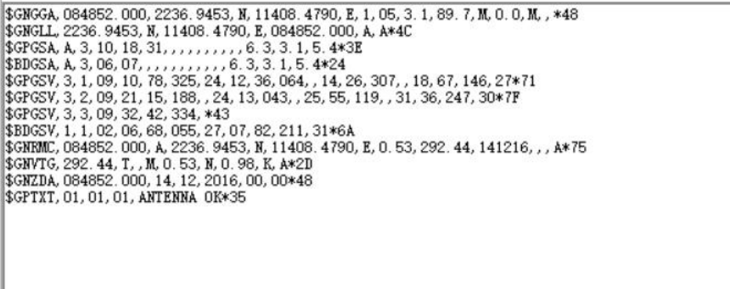

实验资源释放
不涉及云资源释放。

实验小结
通过本次实验操作，熟练掌握了UART的工作原理，并通过代码的编写实现GPS传感器的数据获取。

思考题
请使用UART进行数据传输和解析。

